ИНСТРУКЦИЯ
Доступ на сайт zakupki.gorodperm.ru
Для того чтобы беспрепятственно заходить на сайт http://zakupki.gorodperm.ru, необходимо выполнить действия:
- Зайти в меню “Пуск” – справа в окне выбрать “Панель управления”

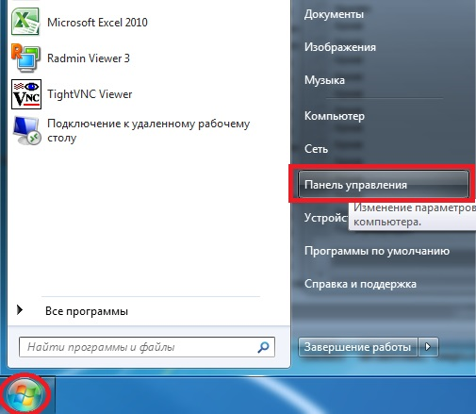

- Далее в “ Меню Панель управления” нажимаем “Свойства браузера”
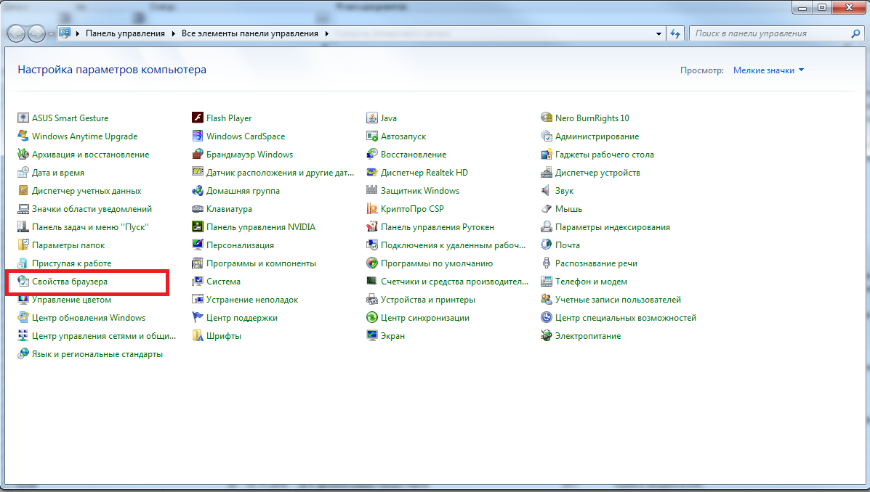
- В открывшемся окне “Свойства: Интернет” зайти на вкладку “Подключения” – далее нажать на кнопку “Настройка сети”.
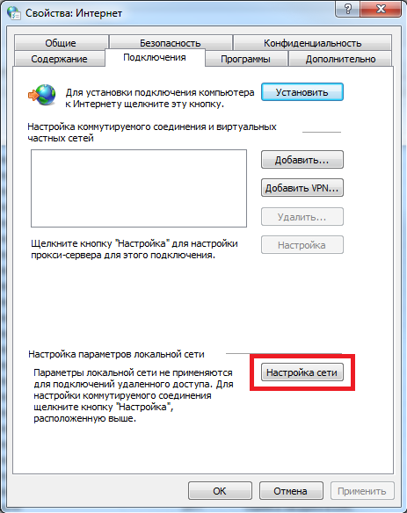

- В окне “Настройках параметров локальной сети” в пункте “Автоматическая настройка” снимаем галочку с поля “Автоматическое определение параметров” и нажимаем “Ок”
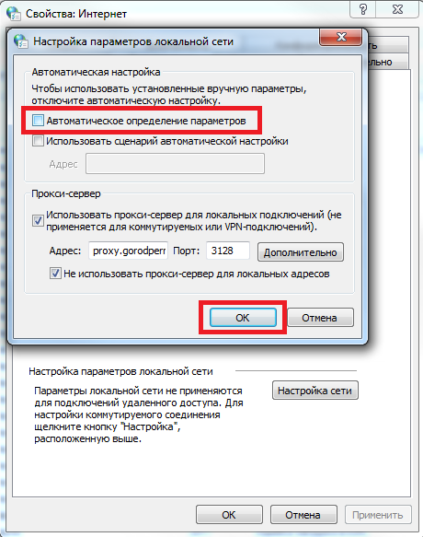
- Заходим на сайт zakupki.gorodperm.ru.
